Златински ПИ18-1 Вариант 10 Альфа = 0,05

Н0:σ1=σ2

H1:σ1≠σ2 – двухсторонняя альтернатива

* 1. Проверка через надстройку

|  |  |  |  |
| --- | --- | --- | --- |
| Двухвыборочный F-тест для дисперсии | | | |
|  |  |  |  |
|  | *Переменная 1* | *Переменная 2* |  |
| Среднее | 5,330138 | 5,389357 |  |
| Дисперсия | 0,014004 | 0,006035 |  |
| Наблюдения | 29 | 28 |  |
| df | 28 | 27 |  |
| F | 2,320545 |  |  |
| P(F<=f) одностороннее | 0,015835 | 0,03167 | 0,03167 |
| F критическое одностороннее | 1,897523 |  |  |

**p-value =** 0,03167 **(**удвоил одностороннее значение (т.к. у нас двухсторонняя альтернатива))

**p-value =** 0,03167 < 0,05, принимаем гипотезу H1 о том, что дисперсии не равны на уровне 0,05.

* 1. Через F-тест

=ФТЕСТ(A2:A30;B2:B29) = 0,03167, вывод тот же самый.

2. Исходя из результатов пункта 1 , для проверки равенства средних выбираем t-тест с различными дисперсиями.

Н0: µ1=µ2 – средние равны

H1: µ1≠µ2 – средние не равны (двусторонняя альтернатива)

2.1 С помощью надстройки – Анализ данных



p-value = 0,029606 < 0,05, **принимаем гипотезу Н1 о том, что средние в генеральной совокупности не равны.**

Через ТТЕСТ

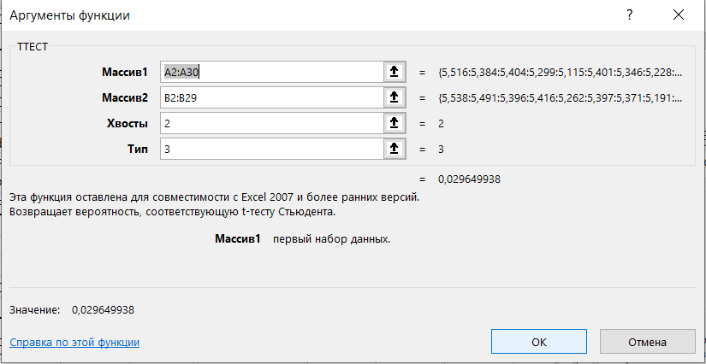

Тип 3, так как дисперсии не равны.

p-value совпадает с первым способом, – вывод тот же самый.

|  |  |  |
| --- | --- | --- |
|  | *Переменная 1* | *Переменная 2* |
| Среднее | 5,330138 | 5,389357 |

Исходя из полученных средних, можем предположить, что среднее в первой ген совокупности меньше, чем во второй.

Н0 : µ1=µ2

Н1 : µ1<µ2 – односторонняя альтернатива



|  |  |
| --- | --- |
| **P(T<=t) одностороннее** | **0,014803** |

0,014803 < 0,05, принимаем гипотезу Н1- среднее в первой ген. Совокупности меньше среднего во второй с вер 95%